هر سيستم كامپيوتري بسته به معماري خود داراي دسته‌هاي مختلفي از ثباتها مي‌باشد در سيستم‌هاي مبتني بر 8086 اين ثباتها عبارتنداز:
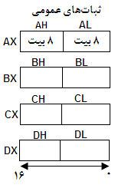
1.ثبات‌هاي عمومي 2.ثبات سگمنت 3.ثبات انديس 4.ثبات وضعيت و كنترل
ثبات‌هاي عمومي:
AX :
BX :
CX :
DX :

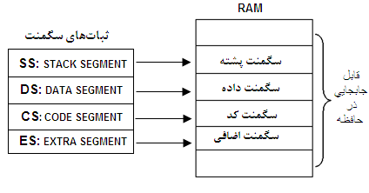
ثبات‌هاي سگمنت:

براي كاربرد حافظه در سيستم‌ها تقسيم‌بندي خاصي بنام سگمنت صورت مي‌گيرد كه قطعه‌هايي از حافظه(RAM) را براي اجراي مثلا نگه‌داري كدها يا نگه‌داري متغييرهاي تعريف شده و... رزرو مي‌كنيم. آدرس شروع اين قطعه‌ها اولا بر 16 تقسيم پذير است. ثانيا نقاط شروع اين قطعه كدها بايد در ثبات‌هاي سگمنت قرارگيرند تا در مواقع آدرس‌دهي به سرعت در دسترس باشند.
تعريف آدرس افست: آدرس يك متغيير نسبت به آدرس شروع سگمنت داده را، آدرس افست مي‌گوييم.
مثلا براي بدست ‌آوردن آدرس يك داده تعريف ‌شده در سگمنت ‌داده بايد محتواي ذخيره شده در سگمنت داده را با آدرس افست داده جمع كنيم تا آدرس واقعي متغيير در حافظه بدست آيد.
ثبات‌هاي انديس:
- BP : حاوي افست مربوط به پشته است و اگر پارامتري از طريق پشته فراخواني شود از طريق آن فراخواني مي‌شود.
- SP : افست بالاي پشته را نشان مي‌دهد.
- SI 4. DI : در عمليات با رشته‌ها SI رشته مبدا، و DI رشته مقصد را نشان مي‌دهد.
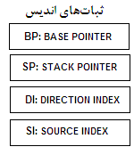

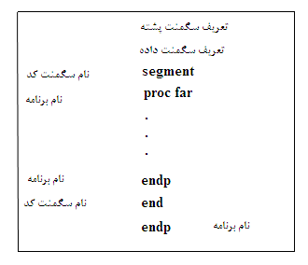
قالب برنامه در زبان اسمبلي تعريف سگمنت‌ها
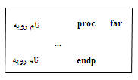

در ابتداي برنامه پس از تعريف سگمنت‌ها بايد آن‌ها را به ثبات آن سگمنت مرتبط كنيم. براي اين منظور از راهنماي ASSUME به صورت زير زير استفاده مي‌شود:
Assume cs : سگمنت كد , ds : سگمنت داده , es :سگمنت اضافي , ss : سگمنت پشته

وقتي دستور ASSUME سگمنت‌هارا با ثبات‌هاي سگمنت مربوط كرد، اسمبلر مي‌تواند آدرس‌هاي آفست عناصر موجود در سگمنت كد، سگمنت داده‌ها و سگمنت پشته راتعيين مي‌كند. به عنوان مثال، وقتي stacksg به ثبات ss نسبت داده مي‌شود، پردازنده از آدرس موجود در ss براي تعيين آدرس پشته استفاده مي‌كند.
Sum: data1+data2
dg segment
data1 db 52h
data2 db 32h
sum db ?

dg ends

cg segment
main proc far
assume cs:cg,ds:dg
mov ax,dg
mov ds,ax
mov al,data1
mov bl,data2
mov al,bl
mov sum,al

main endp
cg ends
end main

